***Scénario et identité du jeu***

**Design, recherche de solution**

***Scénario et recherche de solution ?***

**Design, scénario, recherche de solutions**



Scénario du jeu (description du jeu)

Thème Jeu de tire

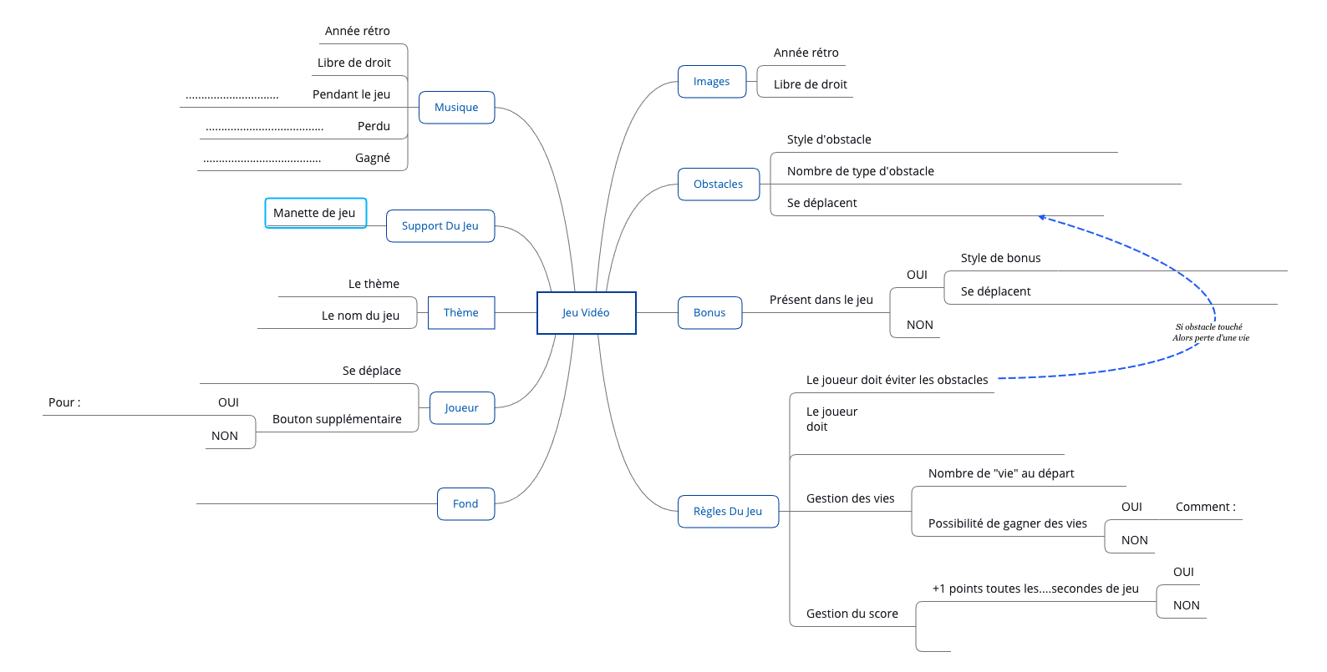

Croquis du jeu

Nom du lutin :

Type de lutin (personne, objet, fruit, ...) :

Nombre de costume :

Caractéristique du costume :

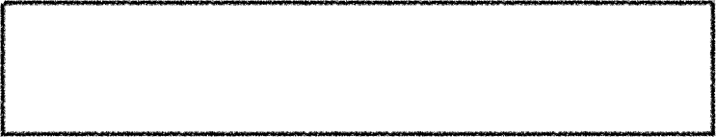

Nom du lutin :

Type de lutin (personne, objet, fruit, ...) :

Nombre de costume :

Caractéristique du costume :



***Scénario et identité du jeu***

**Design, recherche de solution**

***Comment établir le planning de notre jeu pour le finir à temps ?***

**Design, scénario, recherche de solutions**



Nom du décor

Type du décor (espace, ciel, mer ...) :

Nombre de décor :

Caractéristique du décor :

